PetHogar: Plataforma web de adopción y seguimiento de mascotas en fundaciones y refugios de animales



Autor
Josué David Contreras Lara
Facultad de Ingeniería
Departamento de Ingeniería de Sistemas

Universidad de Córdoba
Montería, Córdoba
2026.

Tabla de contenido

Introducción 3
1. Planteamiento del problema 4
1.1 Justificación 5
1.2 Objetivo general 5
1.3 Objetivos específicos 6
2. Especificación de requisitos software 7
2.1 Descripción del sistema 7
2.2 Objetivo del sistema 7
2.3 Análisis de usuarios 7
2.3.1 Descripción de roles 8
2.4 Requisitos funcionales 9
2.4.1 Requisitos no funcionales 10
2.5 Diagramas de caso de uso 12
2.6 Documentación de casos de uso 12
2.7 Modelo entidad relación 24
2.8 Diagramas de secuencia 36
2.9 Diccionario de datos 40

Introducción

PetHogar es una plataforma web que ha sido concebida para centralizar y organizar el proceso de adopción de mascotas y el seguimiento posterior de los animales entregados por fundaciones y refugios. El sistema está diseñado para apoyar a los tres actores que intervienen en este proceso: adoptantes, fundaciones y el administrador de la plataforma.

Para las fundaciones y refugios, PetHogar ofrece funcionalidades como el registro de la organización, la publicación y actualización de fichas de mascotas con fotografías, historial médico y estado de salud, la revisión de solicitudes de adopción y la programación de visitas o reportes de seguimiento post-adopción. Además, permite registrar las donaciones recibidas y consultar estadísticas de su gestión de forma centralizada.

Los adoptantes se benefician de un catálogo en línea donde pueden buscar y filtrar mascotas por especie, tamaño, edad y ubicación, consultar la ficha completa de cada animal y postularse a su adopción diligenciando un formulario. Durante todo el proceso pueden consultar el estado de su solicitud, recibir notificaciones y, una vez aprobada la adopción, enviar los reportes de seguimiento que la fundación les solicite.

El administrador de la plataforma tiene la capacidad de validar el registro de nuevas fundaciones, gestionar las cuentas de usuario, supervisar la información publicada y generar reportes globales sobre adopciones, seguimientos y donaciones, lo que garantiza la confiabilidad de las organizaciones que participan en el sistema.

La comunidad en general también puede apoyar a las fundaciones mediante el registro de donaciones económicas o en especie, lo que fortalece la sostenibilidad de estas organizaciones y la transparencia sobre los aportes recibidos.

Con PetHogar, me he enfocado en ofrecer una plataforma que no solo digitalice el proceso de adopción, sino que también facilite la comunicación entre fundaciones y adoptantes, mejore la trazabilidad de cada animal y contribuya a reducir las adopciones fallidas, asegurando el bienestar de las mascotas después de ser entregadas a su nuevo hogar.

1. Planteamiento del problema

La adopción responsable de animales de compañía es una de las principales estrategias para reducir el número de perros y gatos en condición de abandono. Sin embargo, en muchas fundaciones y refugios el proceso de adopción se gestiona de forma manual, mediante publicaciones en redes sociales, conversaciones por WhatsApp, formularios en papel y hojas de cálculo. Esta forma de trabajo dispersa la información, dificulta saber qué animales están realmente disponibles, genera demoras en la respuesta a los interesados y hace que se pierdan datos importantes sobre los adoptantes y sobre la historia clínica de cada mascota.

A esta situación se suma la ausencia de un seguimiento sistemático después de la entrega del animal. Sin un registro organizado de visitas o reportes post-adopción, las fundaciones no pueden verificar oportunamente el bienestar de la mascota ni detectar a tiempo casos de maltrato, abandono o devolución, lo que se traduce en adopciones fallidas y en una pérdida de confianza entre la fundación y la comunidad. Del mismo modo, las donaciones que reciben estas organizaciones suelen registrarse de manera informal, lo que limita la transparencia y la capacidad de rendir cuentas a quienes las apoyan.

PetHogar surge como una solución a estos problemas, proporcionando una plataforma web integral que centraliza la publicación de mascotas, la gestión de solicitudes de adopción, el seguimiento post-adopción y el registro de donaciones. El reto principal es ofrecer una herramienta sencilla de usar para personas sin conocimientos técnicos, que mejore la organización interna de las fundaciones, la trazabilidad de cada animal y la relación con los adoptantes, garantizando que cada adopción se realice y se acompañe de forma responsable.

1.1 Justificación

La justificación para el desarrollo e implementación de PetHogar radica en la necesidad de mejorar la forma en que las fundaciones y refugios gestionan la adopción de mascotas. Un proceso de adopción organizado influye directamente en el bienestar de los animales, en la satisfacción de los adoptantes y en la capacidad de las fundaciones para atender a más animales con los mismos recursos humanos y económicos, que normalmente son limitados.
En la actualidad, gran parte de las personas busca información y realiza trámites a través de internet. Contar con un catálogo web actualizado de mascotas disponibles amplía el alcance de las fundaciones más allá de sus seguidores en redes sociales y permite que los interesados encuentren con facilidad un animal acorde con sus condiciones de vivienda y estilo de vida, lo que favorece adopciones más responsables y duraderas.
PetHogar no solo aborda la publicación de mascotas, sino que también facilita la evaluación de las solicitudes de adopción con criterios uniformes y deja registro de cada decisión tomada. Esta trazabilidad permite a la fundación conocer el historial completo de cada animal, desde su ingreso y atención veterinaria hasta su entrega y el seguimiento posterior, y respalda la toma de decisiones ante casos de devolución o incumplimiento de los compromisos del adoptante.
Además, el módulo de seguimiento post-adopción permite programar visitas o reportes periódicos y recibir alertas cuando un seguimiento está próximo o vencido, lo que ayuda a detectar a tiempo situaciones de riesgo. A su vez, el registro de donaciones y la generación de reportes y estadísticas aportan transparencia a la gestión de la fundación, fortalecen la confianza de la comunidad y facilitan la consecución de nuevos aportes.
Desde el punto de vista académico, el proyecto permite aplicar de manera integral las etapas de la ingeniería de software, desde la especificación de requisitos y el modelado del sistema hasta su implementación web. En conclusión, PetHogar representa una solución tecnológica de impacto social que beneficia a las fundaciones, a los adoptantes y, sobre todo, a los animales que esperan un hogar.

1.2 Objetivo general

Desarrollar una plataforma web que permita gestionar el proceso de adopción de mascotas en fundaciones y refugios de animales, desde la publicación de los animales disponibles hasta el seguimiento post-adopción, incluyendo el registro de donaciones y la generación de reportes.

1.3 Objetivos específicos
- Gestionar el registro y la autenticación de adoptantes, fundaciones y administradores, controlando el acceso a las funcionalidades según el rol de cada usuario.
- Permitir a las fundaciones publicar y mantener actualizadas las fichas de las mascotas disponibles, con fotografías, historial médico y estado de salud.
- Gestionar las solicitudes de adopción, permitiendo a los adoptantes postularse y a las fundaciones aprobarlas o rechazarlas con base en criterios definidos.
- Programar y registrar visitas o reportes de seguimiento post-adopción que permitan verificar el bienestar de las mascotas entregadas.
- Registrar las donaciones económicas o en especie recibidas por las fundaciones y generar reportes y estadísticas de adopciones, seguimientos y donaciones.

2. Especificación de requisitos de software
2.1 Descripción del sistema
PetHogar es un sistema web dirigido a fundaciones y refugios de animales que centraliza el proceso de adopción y el seguimiento posterior de las mascotas entregadas. El sistema está compuesto por seis módulos: gestión de usuarios, gestión de mascotas, solicitudes de adopción, seguimiento post-adopción, donaciones y reportes y estadísticas, los cuales trabajan de manera integrada para reemplazar el manejo manual que hoy se realiza por redes sociales, hojas de cálculo o WhatsApp.
- Módulo de gestión de usuarios: administra el registro, la autenticación y los roles de adoptante, fundación y administrador.
- Módulo de gestión de mascotas: permite a las fundaciones publicar fichas de los animales disponibles con fotos, historial médico y estado de salud.
- Módulo de solicitudes de adopción: permite a los adoptantes postularse y adjuntar formularios, y a la fundación aprobar o rechazar cada solicitud.
- Módulo de seguimiento post-adopción: programa visitas o reportes periódicos para verificar el bienestar del animal.
- Módulo de donaciones: registra los aportes económicos o en especie que la comunidad realiza a las fundaciones.
- Módulo de reportes y estadísticas: genera fichas y listados en PDF, reportes de seguimiento y donaciones y gráficas de adopción.

2.2 Objetivo del sistema
El sistema busca ofrecer una solución integral para la gestión de adopciones que mejore la organización de las fundaciones y su comunicación con los adoptantes. PetHogar pretende reducir las adopciones fallidas, mejorar la trazabilidad de cada animal y aumentar la eficiencia del proceso mediante la automatización de tareas como las notificaciones, el control de estados y la generación de reportes, proporcionando información actualizada y accesible para todos los usuarios.

2.3 Análisis de usuarios
PetHogar es utilizado por tres tipos de usuarios, cada uno con responsabilidades y necesidades específicas:
- Adoptante: persona natural que se registra para buscar, solicitar y seguir el proceso de adopción de una mascota. No requiere conocimientos técnicos.
- Fundación/Refugio: organización que publica las mascotas disponibles, gestiona las solicitudes de adopción y registra el seguimiento post-adopción. Tiene un uso frecuente del sistema.
- Administrador: encargado de supervisar la plataforma, validar el registro de nuevas fundaciones, gestionar usuarios y generar reportes globales.

2.3.1 Descripción de roles
Cada usuario tiene acceso a funciones específicas en PetHogar que le permiten cumplir eficazmente con su rol sin interferir con las actividades de los demás:
- Adoptante: búsqueda y filtrado de mascotas, envío y consulta de solicitudes de adopción, envío de reportes de seguimiento, registro de donaciones y consulta de notificaciones.
- Fundación/Refugio: gestión de fichas de mascotas e historial médico, evaluación de solicitudes, programación y registro de seguimientos, registro de donaciones recibidas y generación de reportes propios.
- Administrador: validación de fundaciones, gestión de cuentas de usuario, supervisión de publicaciones y generación de reportes y estadísticas globales de la plataforma.

2.4 Requisitos funcionales

Los requisitos funcionales que describen el comportamiento del software se detallan en la siguiente tabla.

ID | Descripción del Requisito Funcional | Datos de Entrada | Datos de Salida | Prioridad | Estado
RF1 | Registro de usuarios: permitir el registro de adoptantes y fundaciones con validación de datos obligatorios y asignación del rol correspondiente. | Datos personales o de la organización, correo y contraseña | Cuenta creada y correo de confirmación | Alta | Pendiente
RF2 | Inicio de sesión con validación de credenciales y control de acceso según el rol; bloqueo temporal tras varios intentos fallidos. | Correo y contraseña | Acceso al panel según el rol o mensaje de error | Alta | Pendiente
RF3 | Recuperación de contraseña mediante un código temporal enviado al correo registrado. | Correo electrónico, código, nueva contraseña | Contraseña actualizada | Media | Pendiente
RF4 | Validación de fundaciones: el administrador revisa la documentación y aprueba o rechaza el registro de nuevas fundaciones. | ID de la fundación, decisión, observación | Fundación habilitada o rechazada y notificación enviada | Alta | Pendiente
RF5 | Gestión de usuarios: consultar, activar y desactivar cuentas de la plataforma. | Criterios de búsqueda, ID del usuario, nuevo estado | Lista de usuarios y confirmación del cambio | Media | Pendiente
RF6 | Gestión de fichas de mascotas: publicar, editar y dar de baja mascotas con nombre, especie, raza, edad, tamaño, sexo, estado de salud, descripción y fotos. | Datos de la mascota y fotografías | Ficha publicada o actualizada en el catálogo | Alta | Pendiente
RF7 | Registro del historial médico de cada mascota (vacunas, desparasitaciones, cirugías y consultas). | ID de la mascota, tipo, fecha, descripción | Historial médico actualizado | Media | Pendiente
RF8 | Búsqueda y filtrado de mascotas disponibles por especie, tamaño, edad y ubicación. | Criterios de filtrado | Lista de mascotas que cumplen los criterios | Alta | Pendiente
RF9 | Registro de solicitudes de adopción con formulario de postulación y documentos adjuntos. | ID de la mascota, motivo, datos de vivienda, formulario | Solicitud registrada en estado pendiente | Alta | Pendiente
RF10 | Evaluación de solicitudes: la fundación aprueba o rechaza cada solicitud con observaciones; al aprobar se registra la adopción y la mascota cambia a estado adoptada. | ID de la solicitud, decisión, observación | Solicitud actualizada, adopción registrada y notificación al adoptante | Alta | Pendiente
RF11 | Programación de seguimientos post-adopción (visitas o reportes periódicos) para cada adopción. | ID de la adopción, tipo, fecha programada | Seguimiento programado y notificación al adoptante | Alta | Pendiente
RF12 | Registro del resultado de los seguimientos y de los reportes enviados por el adoptante con evidencias fotográficas. | ID del seguimiento, estado de bienestar, observaciones, evidencias | Seguimiento registrado como realizado | Media | Pendiente
RF13 | Registro de donaciones económicas o en especie realizadas por la comunidad a una fundación. | Fundación, tipo de donación, monto o descripción, comprobante | Donación registrada y confirmación al donante | Media | Pendiente
RF14 | Notificaciones automáticas sobre el estado de las solicitudes, la validación de fundaciones y los seguimientos programados o vencidos. | Evento del sistema | Notificación en la plataforma y por correo | Media | Pendiente
RF15 | Generación de reportes y estadísticas: ficha en PDF de cada mascota, listado de solicitudes, reporte de seguimiento, reporte de donaciones y gráficas de adopciones. | Tipo de reporte, filtros y rango de fechas | Reporte en PDF o gráfica estadística | Alta | Pendiente

2.4.1 Requisitos no funcionales

Los requisitos no funcionales que permiten optimizar las operaciones del sistema desde el punto de vista de las características de calidad del software se listan en la siguiente tabla.

Requerimiento NF | Descripción
Rendimiento | - Tiempo de respuesta promedio <= 2 segundos bajo carga normal.  - Soporte para 200 usuarios concurrentes sin pérdida de rendimiento.  - Carga del catálogo de mascotas con paginación e imágenes optimizadas.
Seguridad | - Contraseñas almacenadas con algoritmo de hash (bcrypt) y comunicaciones cifradas mediante HTTPS (SSL/TLS).  - Autenticación basada en tokens (JWT) y control de acceso por roles.  - Tratamiento de datos personales conforme a la Ley 1581 de 2012 de protección de datos personales en Colombia.
Disponibilidad | - Disponibilidad del sistema del 99% excluyendo mantenimientos programados.  - Copias de seguridad diarias de la base de datos y de las imágenes.
Usabilidad | - Interfaz intuitiva, pensada para usuarios sin conocimientos técnicos.  - Mensajes de confirmación y de error claros en cada operación.
Compatibilidad | - Compatible con los principales navegadores web (Chrome, Firefox, Edge, Safari) y con diseño responsivo para dispositivos móviles.
Escalabilidad | - Arquitectura cliente-servidor con API REST que permita agregar nuevas fundaciones y módulos sin rediseñar el sistema.
Mantenibilidad | - Código organizado por módulos, siguiendo buenas prácticas y documentado.  - Implementación de pruebas unitarias automáticas.
Almacenamiento | - Imágenes en formato JPG o PNG con un tamaño máximo de 5 MB por archivo y hasta 6 fotos por mascota.
Accesibilidad | - Cumplimiento de las pautas WCAG 2.1 en contraste, textos alternativos y navegación por teclado.
Integración | - Integración con un servicio de correo electrónico (SMTP) para el envío de notificaciones.  - Exposición de servicios mediante API REST para futuras integraciones.

2.5 Diagramas de caso de uso y 2.6 Documentación de casos de uso

Diagrama de caso de uso con las funcionalidades del rol Administrador
El comportamiento del sistema PetHogar, en relación con la interacción con el administrador, se muestra en el siguiente diagrama.
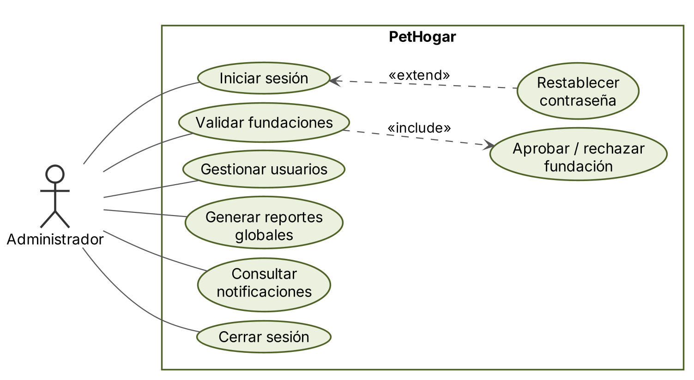

Especificación de casos de uso del rol Administrador

1. Iniciar sesión: El administrador accede a su cuenta en PetHogar con sus credenciales. Existe un caso de uso extendido, "Restablecer contraseña", que solo se utiliza cuando el usuario olvida su contraseña o su cuenta es bloqueada.

Paso | Evento | Acción | Resultado
1 | Inicio de sesión | El administrador ingresa su correo y contraseña | El sistema valida las credenciales
2 | Validación exitosa | -- | El sistema concede el acceso y muestra el panel de administración
3 | Error en validación | -- | El sistema muestra un mensaje de error si las credenciales son incorrectas
4 | Múltiples intentos fallidos | El administrador ingresa credenciales incorrectas varias veces | El sistema bloquea temporalmente la cuenta
5 | Restablecer contraseña | El administrador selecciona "¿Olvidó su contraseña?" | El sistema envía un código de recuperación al correo registrado (flujo extendido)

2. Validar fundaciones: El administrador revisa las solicitudes de registro de nuevas fundaciones y decide si las habilita en la plataforma, garantizando que solo organizaciones confiables publiquen mascotas.

Paso | Evento | Acción | Resultado
1 | Acceso a fundaciones pendientes | El administrador selecciona la opción "Fundaciones por validar" | El sistema muestra la lista de fundaciones en estado pendiente
2 | Revisión de la solicitud | El administrador selecciona una fundación | El sistema muestra los datos de la organización, NIT y documentos cargados
3 | Aprobar fundación | El administrador selecciona "Aprobar" | El sistema cambia el estado a aprobada y habilita la cuenta
4 | Rechazar fundación | El administrador selecciona "Rechazar" y escribe el motivo | El sistema cambia el estado a rechazada y registra la observación
5 | Notificación | -- | El sistema notifica por correo a la fundación el resultado de la validación

3. Gestionar usuarios: El administrador puede consultar las cuentas registradas en la plataforma y activarlas o desactivarlas cuando se presente un uso indebido.

Paso | Evento | Acción | Resultado
1 | Acceso a gestión de usuarios | El administrador selecciona la opción "Usuarios" | El sistema muestra la lista de usuarios con su rol y estado
2 | Búsqueda de usuario | El administrador filtra por nombre, correo o rol | El sistema muestra los usuarios que cumplen los criterios
3 | Cambio de estado | El administrador selecciona un usuario y elige "Activar" o "Desactivar" | El sistema solicita confirmación de la acción
4 | Confirmación | El administrador confirma la acción | El sistema actualiza el estado de la cuenta y registra el cambio

4. Generar reportes globales: El administrador puede generar reportes y estadísticas de toda la plataforma sobre adopciones, seguimientos y donaciones.

Paso | Evento | Acción | Resultado
1 | Selección del tipo de reporte | El administrador selecciona el tipo de reporte que desea generar | El sistema muestra los filtros disponibles (fundación, rango de fechas)
2 | Generación del reporte | El administrador aplica los filtros y selecciona "Generar" | El sistema consulta la información y muestra el reporte con gráficas
3 | Descarga del reporte | El administrador selecciona "Descargar PDF" | El sistema genera y descarga el archivo PDF del reporte

5. Consultar notificaciones: El administrador revisa las notificaciones del sistema, como nuevas fundaciones por validar o reportes de publicaciones.

Paso | Evento | Acción | Resultado
1 | Acceso a notificaciones | El administrador selecciona el ícono de notificaciones | El sistema muestra la lista de notificaciones recientes
2 | Revisión de una notificación | El administrador hace clic en una notificación | El sistema muestra el detalle y la marca como leída

6. Cerrar sesión: Permite al administrador terminar su sesión de forma segura, evitando que su cuenta quede abierta en un dispositivo compartido.

Paso | Evento | Acción | Resultado
1 | Decisión de cerrar sesión | El administrador elige la opción "Cerrar sesión" | El sistema solicita confirmación
2 | Confirmación | El administrador confirma la acción | El sistema invalida la sesión activa y redirige a la página de inicio

Diagrama de caso de uso con las funcionalidades del rol Fundación/Refugio
Las principales funcionalidades del sistema PetHogar, en relación con la fundación o refugio, se muestran en el siguiente diagrama.
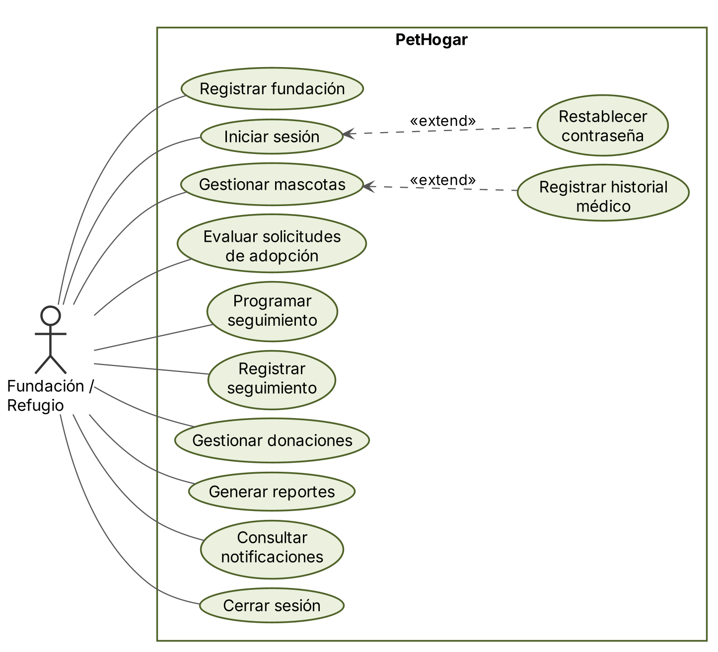

Especificación de casos de uso del rol Fundación/Refugio

1. Registrar fundación: La fundación crea su cuenta en PetHogar diligenciando los datos de la organización. La cuenta queda pendiente hasta que el administrador la valide.

Paso | Evento | Acción | Resultado
1 | Acceso a registro | El representante selecciona "Registrar fundación" | El sistema muestra el formulario de registro de organizaciones
2 | Ingreso de datos | El representante ingresa nombre, NIT, dirección, ciudad, teléfono, correo, contraseña y documentos | El sistema valida los campos obligatorios y que el NIT no esté registrado
3 | Registro exitoso | -- | El sistema crea la cuenta en estado pendiente de validación
4 | Notificación | -- | El sistema informa a la fundación que su registro será revisado por el administrador

2. Iniciar sesión: La fundación accede a su panel con sus credenciales; incluye el caso de uso extendido "Restablecer contraseña".

Paso | Evento | Acción | Resultado
1 | Inicio de sesión | La fundación ingresa su correo y contraseña | El sistema valida las credenciales y el estado de validación de la fundación
2 | Fundación pendiente | -- | El sistema informa que la cuenta aún no ha sido validada
3 | Validación exitosa | -- | El sistema muestra el panel de la fundación
4 | Restablecer contraseña | La fundación selecciona "¿Olvidó su contraseña?" | El sistema envía un código de recuperación al correo (flujo extendido)

3. Gestionar mascotas: La fundación publica, edita y da de baja las fichas de las mascotas disponibles para adopción. Este caso de uso se extiende con "Registrar historial médico".

Paso | Evento | Acción | Resultado
1 | Acceso a gestión de mascotas | La fundación selecciona la opción "Mis mascotas" | El sistema muestra la lista de mascotas y las opciones "Publicar", "Editar" y "Dar de baja"
2 | Publicar mascota | La fundación selecciona "Publicar" e ingresa nombre, especie, raza, edad, tamaño, sexo, estado de salud, descripción y fotos | El sistema valida los datos y las imágenes
3 | Confirmación de publicación | -- | El sistema guarda la ficha con estado disponible y la muestra en el catálogo
4 | Editar mascota | La fundación selecciona una mascota y modifica sus datos | El sistema guarda los cambios y actualiza la ficha
5 | Dar de baja | La fundación selecciona "Dar de baja" y confirma | El sistema cambia la mascota a estado inactiva y la retira del catálogo

4. Registrar historial médico: La fundación registra la atención veterinaria de cada mascota (vacunas, desparasitaciones, cirugías y consultas), información que se muestra en la ficha.

Paso | Evento | Acción | Resultado
1 | Selección de mascota | La fundación abre la ficha de una mascota y elige "Historial médico" | El sistema muestra los registros médicos existentes
2 | Nuevo registro | La fundación ingresa tipo, fecha, descripción y veterinario | El sistema valida y guarda el registro
3 | Confirmación | -- | El sistema actualiza el historial visible en la ficha de la mascota

5. Evaluar solicitudes de adopción: La fundación revisa las solicitudes recibidas para sus mascotas y decide aprobarlas o rechazarlas.

Paso | Evento | Acción | Resultado
1 | Acceso a solicitudes | La fundación selecciona la opción "Solicitudes" | El sistema muestra las solicitudes filtrables por estado
2 | Revisión de solicitud | La fundación selecciona una solicitud pendiente | El sistema muestra los datos del adoptante, el formulario y los documentos adjuntos
3 | Aprobar solicitud | La fundación selecciona "Aprobar" e indica la fecha de entrega | El sistema registra la adopción, cambia la mascota a estado adoptada y rechaza las demás solicitudes de esa mascota
4 | Rechazar solicitud | La fundación selecciona "Rechazar" y escribe el motivo | El sistema cambia la solicitud a rechazada y guarda la observación
5 | Notificación | -- | El sistema notifica al adoptante el resultado de su solicitud

6. Programar seguimiento: Una vez entregada la mascota, la fundación programa visitas o reportes periódicos para verificar su bienestar.

Paso | Evento | Acción | Resultado
1 | Selección de adopción | La fundación selecciona una adopción activa | El sistema muestra los datos de la adopción y los seguimientos existentes
2 | Programación | La fundación selecciona "Programar seguimiento", el tipo (visita o reporte) y la fecha | El sistema valida que la fecha sea posterior a la entrega
3 | Confirmación | -- | El sistema guarda el seguimiento en estado programado y notifica al adoptante

7. Registrar seguimiento: La fundación registra el resultado de las visitas realizadas o revisa los reportes enviados por los adoptantes.

Paso | Evento | Acción | Resultado
1 | Selección de seguimiento | La fundación elige un seguimiento programado | El sistema muestra el detalle y, si existe, el reporte enviado por el adoptante
2 | Registro del resultado | La fundación ingresa la fecha realizada, el estado de bienestar, observaciones y evidencias | El sistema valida los datos
3 | Confirmación | -- | El sistema cambia el seguimiento a realizado y actualiza el historial de la adopción
4 | Alerta de riesgo | La fundación marca el estado de bienestar como malo | El sistema genera una alerta para la fundación y el administrador

8. Gestionar donaciones: La fundación consulta las donaciones recibidas y puede registrar manualmente los aportes recibidos de forma presencial.

Paso | Evento | Acción | Resultado
1 | Acceso a donaciones | La fundación selecciona la opción "Donaciones" | El sistema muestra la lista de donaciones con su tipo, monto y fecha
2 | Registro manual | La fundación selecciona "Registrar donación" e ingresa donante, tipo, monto o descripción | El sistema valida y guarda la donación
3 | Consulta de totales | La fundación filtra por período | El sistema muestra los totales por tipo de aporte

9. Generar reportes: La fundación genera reportes en PDF y estadísticas sobre sus mascotas, solicitudes, seguimientos y donaciones.

Paso | Evento | Acción | Resultado
1 | Selección del tipo de reporte | La fundación selecciona el tipo de reporte | El sistema muestra los filtros correspondientes
2 | Generación | La fundación aplica los filtros y selecciona "Generar" | El sistema muestra el reporte o las gráficas estadísticas
3 | Descarga | La fundación selecciona "Descargar PDF" | El sistema descarga el reporte en formato PDF

10. Consultar notificaciones y cerrar sesión: La fundación revisa las notificaciones sobre nuevas solicitudes, reportes de seguimiento y donaciones, y puede cerrar su sesión de forma segura.

Paso | Evento | Acción | Resultado
1 | Acceso a notificaciones | La fundación selecciona el ícono de notificaciones | El sistema muestra las notificaciones recientes
2 | Revisión | La fundación abre una notificación | El sistema muestra el detalle y la marca como leída
3 | Cerrar sesión | La fundación elige "Cerrar sesión" y confirma | El sistema invalida la sesión y redirige a la página de inicio

Diagrama de caso de uso con las funcionalidades del rol Adoptante
Las principales funcionalidades del sistema PetHogar, en relación con el adoptante, se muestran en el siguiente diagrama.
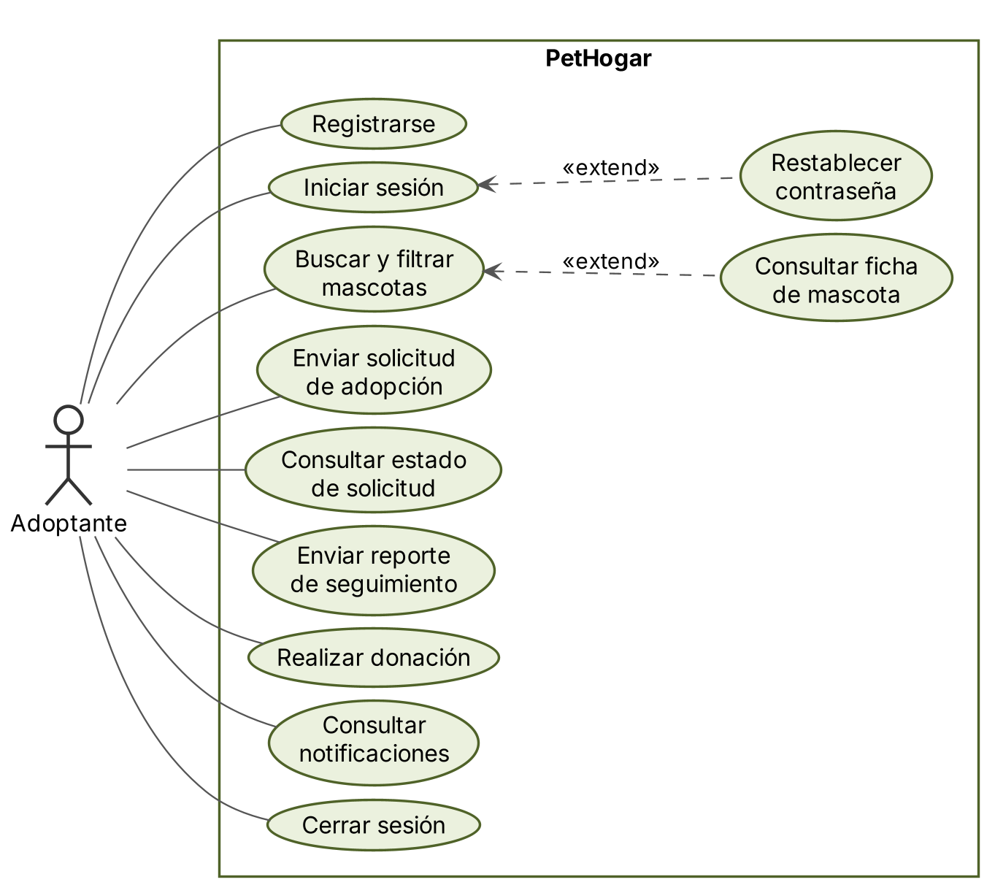

Especificación de casos de uso del rol Adoptante

1. Registrarse: La persona interesada en adoptar crea su cuenta de adoptante en la plataforma.

Paso | Evento | Acción | Resultado
1 | Acceso a registro | El usuario selecciona "Crear cuenta" | El sistema muestra el formulario de registro de adoptante
2 | Ingreso de datos | El usuario ingresa nombres, apellidos, documento, teléfono, correo, dirección, ciudad y contraseña | El sistema valida los campos y que el correo y el documento no estén registrados
3 | Verificación | -- | El sistema envía un correo de verificación
4 | Activación de cuenta | El usuario hace clic en el enlace del correo | El sistema activa la cuenta y confirma el registro

2. Iniciar sesión: El adoptante accede a su cuenta con sus credenciales; incluye el caso de uso extendido "Restablecer contraseña".

Paso | Evento | Acción | Resultado
1 | Inicio de sesión | El adoptante ingresa su correo y contraseña | El sistema valida las credenciales
2 | Validación exitosa | -- | El sistema muestra el catálogo y el panel del adoptante
3 | Error en validación | -- | El sistema muestra un mensaje de error
4 | Restablecer contraseña | El adoptante selecciona "¿Olvidó su contraseña?" e ingresa su correo | El sistema envía un código para crear una nueva contraseña (flujo extendido)

3. Buscar y filtrar mascotas: El adoptante consulta el catálogo de mascotas disponibles y aplica filtros para encontrar la que mejor se adapte a sus condiciones. Este caso de uso se extiende con "Consultar ficha de mascota".

Paso | Evento | Acción | Resultado
1 | Acceso al catálogo | El adoptante selecciona "Adoptar" | El sistema muestra las mascotas disponibles con paginación
2 | Aplicación de filtros | El adoptante selecciona especie, tamaño, edad y ciudad | El sistema muestra las mascotas que cumplen los criterios
3 | Sin resultados | -- | El sistema informa que no hay mascotas con esos criterios y sugiere ampliar la búsqueda

4. Consultar ficha de mascota: El adoptante visualiza la información completa de una mascota: fotos, descripción, estado de salud, historial médico y fundación responsable.

Paso | Evento | Acción | Resultado
1 | Selección de mascota | El adoptante hace clic sobre una mascota del catálogo | El sistema muestra la ficha completa de la mascota
2 | Descarga de ficha | El adoptante selecciona "Descargar ficha" | El sistema genera la ficha en PDF para compartir o imprimir

5. Enviar solicitud de adopción: El adoptante se postula para adoptar una mascota diligenciando el formulario de adopción.

Paso | Evento | Acción | Resultado
1 | Inicio de la solicitud | El adoptante selecciona "Quiero adoptar" en la ficha | El sistema verifica que la mascota esté disponible y muestra el formulario
2 | Diligenciamiento | El adoptante ingresa el motivo, tipo de vivienda, si tiene otras mascotas y adjunta el formulario firmado | El sistema valida los campos obligatorios y los archivos
3 | Solicitud duplicada | -- | El sistema impide enviar otra solicitud activa para la misma mascota
4 | Confirmación | El adoptante confirma el envío | El sistema registra la solicitud en estado pendiente y notifica a la fundación

6. Consultar estado de solicitud: El adoptante puede revisar en cualquier momento el estado de sus solicitudes (pendiente, aprobada, rechazada o cancelada).

Paso | Evento | Acción | Resultado
1 | Acceso a mis solicitudes | El adoptante selecciona "Mis solicitudes" | El sistema muestra la lista de solicitudes con su estado
2 | Detalle | El adoptante abre una solicitud | El sistema muestra el detalle y las observaciones de la fundación
3 | Cancelar solicitud | El adoptante selecciona "Cancelar" en una solicitud pendiente | El sistema cambia la solicitud a cancelada

7. Enviar reporte de seguimiento: Después de la adopción, el adoptante envía los reportes periódicos solicitados por la fundación con fotos y comentarios sobre la mascota.

Paso | Evento | Acción | Resultado
1 | Acceso a seguimientos | El adoptante selecciona "Mis adopciones" y un seguimiento programado | El sistema muestra la fecha límite y el formulario del reporte
2 | Envío del reporte | El adoptante escribe sus comentarios y adjunta fotos de la mascota | El sistema valida los archivos y guarda el reporte
3 | Confirmación | -- | El sistema notifica a la fundación que se recibió el reporte

8. Realizar donación: El adoptante o cualquier usuario registrado puede realizar una donación económica o en especie a una fundación.

Paso | Evento | Acción | Resultado
1 | Selección de fundación | El usuario selecciona "Donar" y elige una fundación | El sistema muestra el formulario de donación
2 | Ingreso de datos | El usuario indica el tipo de donación, el monto o la descripción de los elementos y adjunta el comprobante | El sistema valida los datos
3 | Confirmación | -- | El sistema registra la donación, envía una confirmación al donante y notifica a la fundación

9. Consultar notificaciones y cerrar sesión: El adoptante revisa las notificaciones sobre sus solicitudes y seguimientos, y puede cerrar su sesión de forma segura.

Paso | Evento | Acción | Resultado
1 | Acceso a notificaciones | El adoptante selecciona el ícono de notificaciones | El sistema muestra las notificaciones recientes
2 | Revisión | El adoptante abre una notificación | El sistema muestra el detalle y la marca como leída
3 | Cerrar sesión | El adoptante elige "Cerrar sesión" y confirma | El sistema invalida la sesión y redirige a la página de inicio

2.7 Modelo entidad relación
Este modelo relacional refleja la estructura y las relaciones entre las diferentes entidades del sistema PetHogar, proporcionando una base de datos coherente y eficiente para la gestión de adopciones en fundaciones y refugios. Las relaciones entre las tablas permiten gestionar de forma detallada los usuarios y sus roles, las mascotas y su historial médico, las solicitudes de adopción, las adopciones y sus seguimientos, las donaciones y las notificaciones.
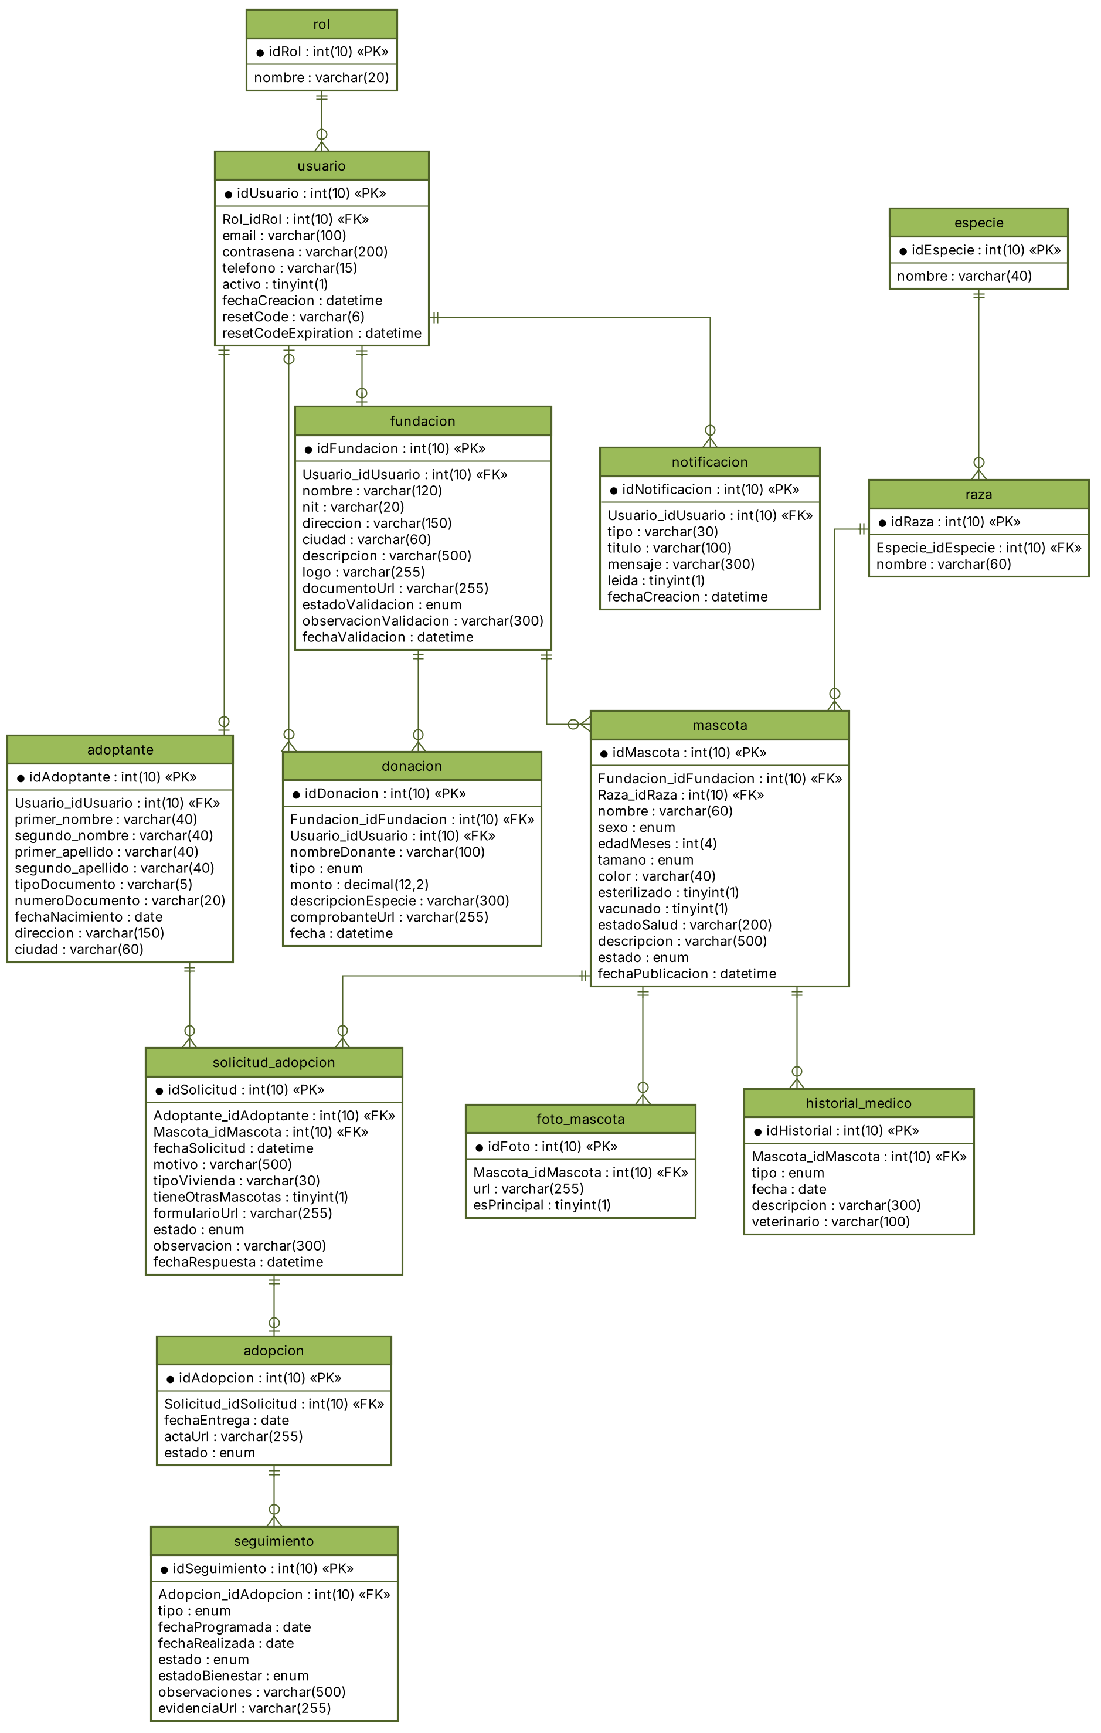

Tabla: rol
Campo | Tipo de Dato | Descripción
idRol | int(10) | Identificador único del rol (llave primaria).
nombre | varchar(20) | Nombre del rol: "administrador", "fundacion" o "adoptante".

Tabla: usuario
Campo | Tipo de Dato | Descripción
idUsuario | int(10) | Identificador único del usuario (llave primaria).
Rol_idRol | int(10) | Identificador del rol del usuario (llave foránea).
email | varchar(100) | Correo electrónico con el que el usuario inicia sesión.
contrasena | varchar(200) | Contraseña del usuario almacenada con hash.
telefono | varchar(15) | Teléfono de contacto del usuario.
activo | tinyint(1) | Indica si la cuenta está habilitada. Por defecto en true.
fechaCreacion | datetime | Fecha y hora de creación de la cuenta.
resetCode | varchar(6) | Código temporal para restablecer la contraseña.
resetCodeExpiration | datetime | Fecha y hora en que expira el código de restablecimiento.

Tabla: adoptante
Campo | Tipo de Dato | Descripción
idAdoptante | int(10) | Identificador único del adoptante (llave primaria).
Usuario_idUsuario | int(10) | Identificador de la cuenta de usuario asociada (llave foránea).
primer_nombre | varchar(40) | Primer nombre del adoptante.
segundo_nombre | varchar(40) | Segundo nombre del adoptante.
primer_apellido | varchar(40) | Primer apellido del adoptante.
segundo_apellido | varchar(40) | Segundo apellido del adoptante.
tipoDocumento | varchar(5) | Tipo de documento de identidad (CC, CE, PA).
numeroDocumento | varchar(20) | Número del documento de identidad.
fechaNacimiento | date | Fecha de nacimiento del adoptante (debe ser mayor de edad).
direccion | varchar(150) | Dirección de residencia.
ciudad | varchar(60) | Ciudad de residencia.

Tabla: fundacion
Campo | Tipo de Dato | Descripción
idFundacion | int(10) | Identificador único de la fundación (llave primaria).
Usuario_idUsuario | int(10) | Identificador de la cuenta de usuario de la fundación (llave foránea).
nombre | varchar(120) | Nombre de la fundación o refugio.
nit | varchar(20) | NIT o documento legal de la organización.
direccion | varchar(150) | Dirección de la sede.
ciudad | varchar(60) | Ciudad donde opera la fundación.
descripcion | varchar(500) | Descripción y misión de la fundación.
logo | varchar(255) | URL del logo de la fundación.
documentoUrl | varchar(255) | URL del documento legal cargado para la validación.
estadoValidacion | enum | Estado de la validación: "pendiente", "aprobada" o "rechazada".
observacionValidacion | varchar(300) | Motivo registrado por el administrador al validar o rechazar.
fechaValidacion | datetime | Fecha y hora de la validación.

Tabla: especie
Campo | Tipo de Dato | Descripción
idEspecie | int(10) | Identificador único de la especie (llave primaria).
nombre | varchar(40) | Nombre de la especie (perro, gato, etc.).

Tabla: raza
Campo | Tipo de Dato | Descripción
idRaza | int(10) | Identificador único de la raza (llave primaria).
Especie_idEspecie | int(10) | Identificador de la especie a la que pertenece (llave foránea).
nombre | varchar(60) | Nombre de la raza (incluye "Mestizo").

Tabla: mascota
Campo | Tipo de Dato | Descripción
idMascota | int(10) | Identificador único de la mascota (llave primaria).
Fundacion_idFundacion | int(10) | Identificador de la fundación responsable (llave foránea).
Raza_idRaza | int(10) | Identificador de la raza de la mascota (llave foránea).
nombre | varchar(60) | Nombre de la mascota.
sexo | enum | Sexo de la mascota: "macho" o "hembra".
edadMeses | int(4) | Edad aproximada de la mascota en meses.
tamano | enum | Tamaño: "pequeño", "mediano" o "grande".
color | varchar(40) | Color o características del pelaje.
esterilizado | tinyint(1) | Indica si la mascota está esterilizada.
vacunado | tinyint(1) | Indica si la mascota tiene su esquema de vacunación al día.
estadoSalud | varchar(200) | Descripción del estado de salud actual.
descripcion | varchar(500) | Descripción del carácter e historia de la mascota.
estado | enum | Estado: "disponible", "en_proceso", "adoptada" o "inactiva".
fechaPublicacion | datetime | Fecha y hora de publicación de la ficha.

Tabla: foto_mascota
Campo | Tipo de Dato | Descripción
idFoto | int(10) | Identificador único de la foto (llave primaria).
Mascota_idMascota | int(10) | Identificador de la mascota (llave foránea).
url | varchar(255) | URL de la imagen almacenada.
esPrincipal | tinyint(1) | Indica si es la foto principal que se muestra en el catálogo.

Tabla: historial_medico
Campo | Tipo de Dato | Descripción
idHistorial | int(10) | Identificador único del registro médico (llave primaria).
Mascota_idMascota | int(10) | Identificador de la mascota (llave foránea).
tipo | enum | Tipo de atención: "vacuna", "desparasitacion", "cirugia" o "consulta".
fecha | date | Fecha de la atención.
descripcion | varchar(300) | Detalle de la atención realizada.
veterinario | varchar(100) | Nombre del veterinario que realizó la atención.

Tabla: solicitud_adopcion
Campo | Tipo de Dato | Descripción
idSolicitud | int(10) | Identificador único de la solicitud (llave primaria).
Adoptante_idAdoptante | int(10) | Identificador del adoptante que realiza la solicitud (llave foránea).
Mascota_idMascota | int(10) | Identificador de la mascota solicitada (llave foránea).
fechaSolicitud | datetime | Fecha y hora de envío de la solicitud.
motivo | varchar(500) | Motivo por el cual desea adoptar.
tipoVivienda | varchar(30) | Tipo de vivienda del adoptante (casa, apartamento, finca).
tieneOtrasMascotas | tinyint(1) | Indica si el adoptante convive con otras mascotas.
formularioUrl | varchar(255) | URL del formulario de adopción adjunto.
estado | enum | Estado: "pendiente", "aprobada", "rechazada" o "cancelada".
observacion | varchar(300) | Observación de la fundación al evaluar la solicitud.
fechaRespuesta | datetime | Fecha y hora de la respuesta de la fundación.

Tabla: adopcion
Campo | Tipo de Dato | Descripción
idAdopcion | int(10) | Identificador único de la adopción (llave primaria).
Solicitud_idSolicitud | int(10) | Identificador de la solicitud aprobada (llave foránea).
fechaEntrega | date | Fecha de entrega de la mascota al adoptante.
actaUrl | varchar(255) | URL del acta o compromiso de adopción firmado.
estado | enum | Estado: "activa", "finalizada" o "revocada".

Tabla: seguimiento
Campo | Tipo de Dato | Descripción
idSeguimiento | int(10) | Identificador único del seguimiento (llave primaria).
Adopcion_idAdopcion | int(10) | Identificador de la adopción a la que pertenece (llave foránea).
tipo | enum | Tipo de seguimiento: "visita" o "reporte".
fechaProgramada | date | Fecha programada para el seguimiento.
fechaRealizada | date | Fecha en que se realizó la visita o se recibió el reporte.
estado | enum | Estado: "programado", "realizado" o "vencido".
estadoBienestar | enum | Valoración del bienestar: "bueno", "regular" o "malo".
observaciones | varchar(500) | Observaciones registradas en el seguimiento.
evidenciaUrl | varchar(255) | URL de las fotos o evidencias del seguimiento.

Tabla: donacion
Campo | Tipo de Dato | Descripción
idDonacion | int(10) | Identificador único de la donación (llave primaria).
Fundacion_idFundacion | int(10) | Identificador de la fundación que recibe la donación (llave foránea).
Usuario_idUsuario | int(10) | Identificador del usuario donante (llave foránea); nulo si es anónimo o registrado por la fundación.
nombreDonante | varchar(100) | Nombre del donante cuando no es un usuario registrado.
tipo | enum | Tipo de donación: "economica" o "especie".
monto | decimal(12,2) | Valor de la donación económica en pesos colombianos.
descripcionEspecie | varchar(300) | Descripción de los elementos donados en especie.
comprobanteUrl | varchar(255) | URL del comprobante de la donación.
fecha | datetime | Fecha y hora de registro de la donación.

Tabla: notificacion
Campo | Tipo de Dato | Descripción
idNotificacion | int(10) | Identificador único de la notificación (llave primaria).
Usuario_idUsuario | int(10) | Identificador del usuario destinatario (llave foránea).
tipo | varchar(30) | Tipo de evento (solicitud, seguimiento, validacion, donacion).
titulo | varchar(100) | Título de la notificación.
mensaje | varchar(300) | Contenido de la notificación.
leida | tinyint(1) | Indica si la notificación fue leída.
fechaCreacion | datetime | Fecha y hora de creación de la notificación.

2.8 Diagramas de secuencia

Administrador: Validar fundación
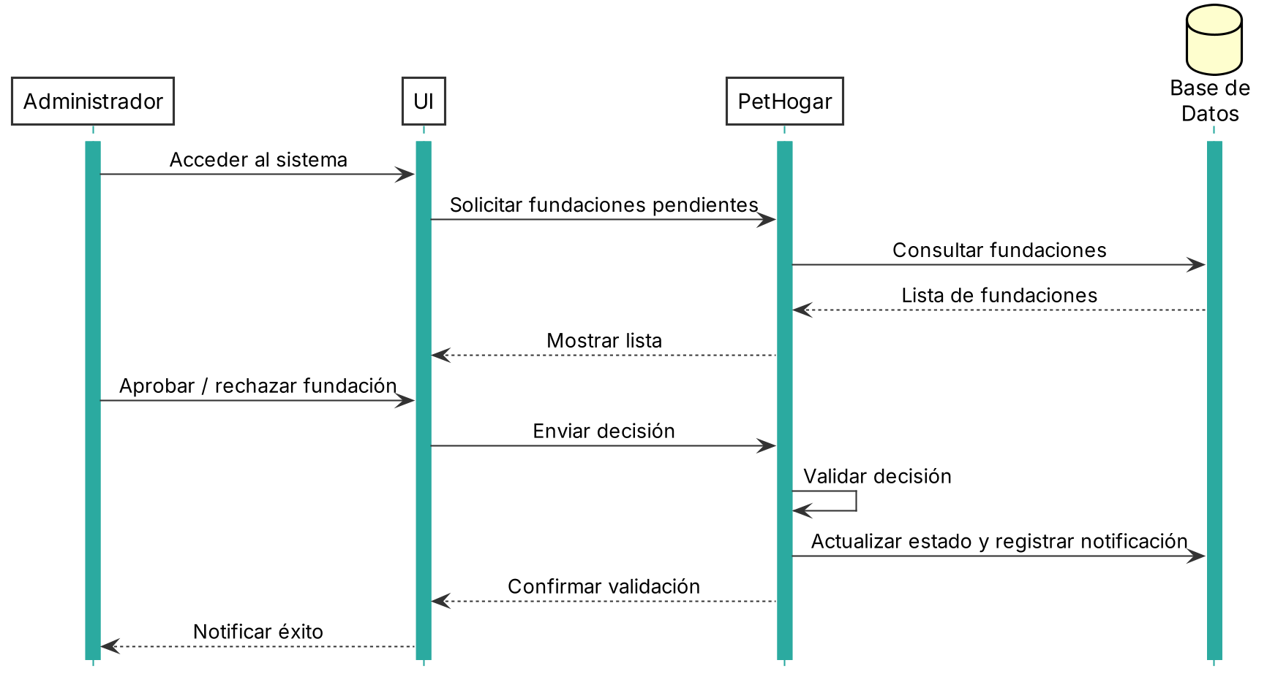
Secuencia:
1. El administrador accede al sistema PetHogar.
2. El administrador selecciona la opción de fundaciones pendientes por validar.
3. La UI solicita al sistema la lista de fundaciones pendientes y el sistema la consulta en la base de datos.
4. La UI muestra la lista y el administrador selecciona una fundación para revisar su información.
5. El administrador aprueba o rechaza la fundación y envía la decisión.
6. La UI envía la decisión al sistema PetHogar.
7. El sistema PetHogar valida la decisión y actualiza el estado de la fundación en la base de datos.
8. El sistema PetHogar registra la notificación para la fundación y confirma la operación a la UI.
9. La UI notifica al administrador que la validación se realizó exitosamente.

Fundación: Publicar mascota
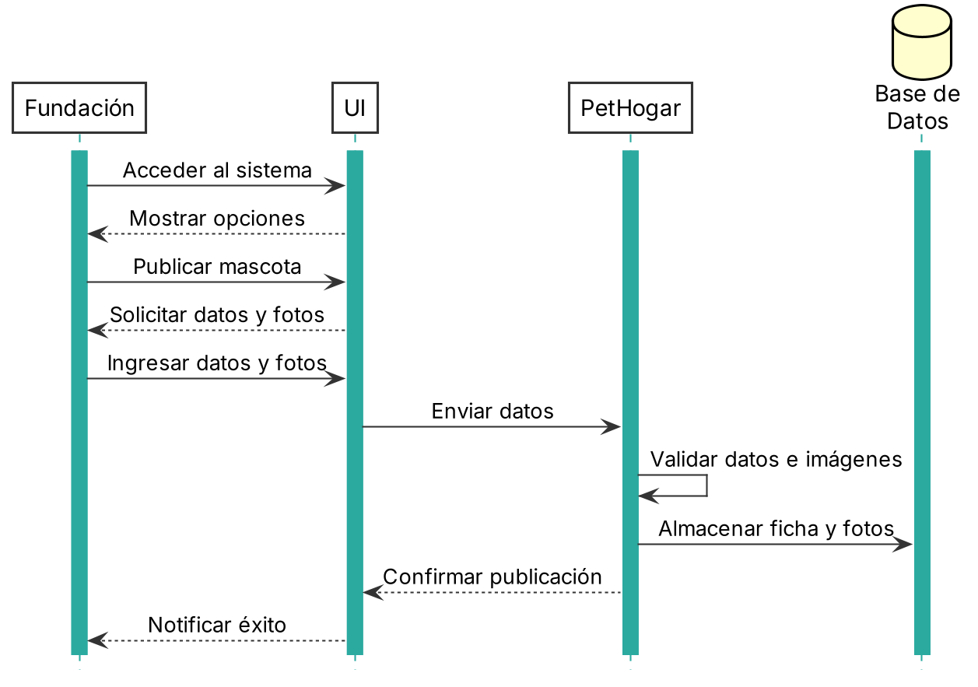
Secuencia:
1. La fundación accede al sistema PetHogar.
2. La fundación selecciona la opción para publicar una nueva mascota.
3. La UI solicita los datos y las fotos de la mascota a la fundación.
4. La fundación ingresa los datos requeridos, adjunta las fotos y envía la solicitud.
5. La UI envía los datos al sistema PetHogar.
6. El sistema PetHogar valida los datos y el formato de las imágenes.
7. El sistema PetHogar almacena la ficha y las fotos de la mascota en la base de datos.
8. El sistema PetHogar confirma la publicación de la mascota a la UI.
9. La UI notifica a la fundación que la mascota ha sido publicada exitosamente en el catálogo.

Adoptante: Enviar solicitud de adopción
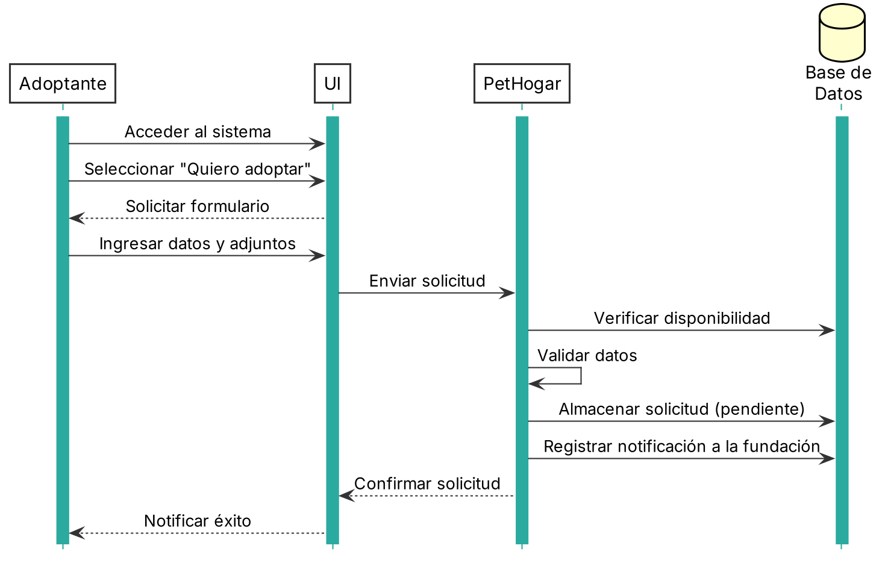
Secuencia:
1. El adoptante accede al sistema PetHogar.
2. El adoptante busca una mascota y selecciona la opción "Quiero adoptar".
3. La UI solicita al adoptante los datos del formulario de adopción.
4. El adoptante ingresa los datos requeridos, adjunta el formulario y envía la solicitud.
5. La UI envía los datos al sistema PetHogar.
6. El sistema PetHogar valida los datos y verifica que la mascota esté disponible.
7. El sistema PetHogar almacena la solicitud en estado pendiente en la base de datos.
8. El sistema PetHogar registra una notificación para la fundación y confirma la solicitud a la UI.
9. La UI notifica al adoptante que la solicitud ha sido enviada exitosamente.

Fundación: Evaluar solicitud y programar seguimiento
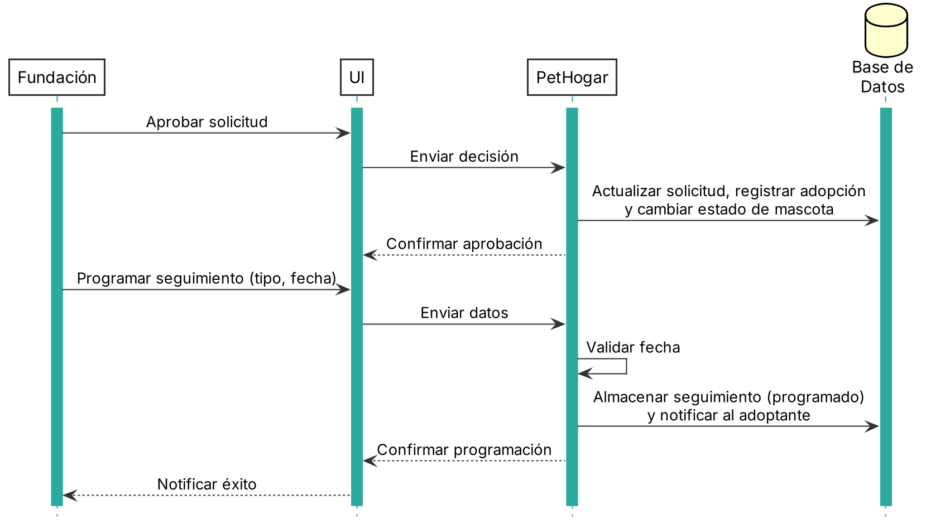
Secuencia:
1. La fundación accede al sistema PetHogar y selecciona una solicitud pendiente.
2. La fundación aprueba la solicitud e indica la fecha de entrega.
3. La UI envía la decisión al sistema PetHogar.
4. El sistema PetHogar actualiza la solicitud, registra la adopción y cambia la mascota a estado adoptada en la base de datos.
5. El sistema PetHogar notifica al adoptante la aprobación y confirma la operación a la UI.
6. La fundación selecciona la opción para programar un seguimiento e ingresa el tipo y la fecha.
7. La UI envía los datos al sistema PetHogar, que los valida.
8. El sistema PetHogar almacena el seguimiento en estado programado y notifica al adoptante.
9. La UI notifica a la fundación que el seguimiento ha sido programado exitosamente.

2.9 Diccionario de datos
El diccionario de datos describe cada una de las tablas de la base de datos de PetHogar, indicando el tipo de dato de cada campo, su descripción y las restricciones de integridad que se deben cumplir.

Tabla rol: Almacena los roles de la plataforma (adoptante, fundación, administrador).
Campo | Tipo de Datos | Descripción | Restricciones
idRol | INT | Identificador único del rol (llave primaria). | Primary Key, Auto-Increment
nombre | VARCHAR(20) | Nombre del rol: "administrador", "fundacion" o "adoptante". | Not Null, Unique

Tabla usuario: Almacena las credenciales y datos de acceso de todos los usuarios.
Campo | Tipo de Datos | Descripción | Restricciones
idUsuario | INT | Identificador único del usuario (llave primaria). | Primary Key, Auto-Increment
Rol_idRol | INT | Identificador del rol del usuario (llave foránea). | Foreign Key (rol.idRol), Not Null
email | VARCHAR(100) | Correo electrónico con el que el usuario inicia sesión. | Not Null, Unique
contrasena | VARCHAR(200) | Contraseña del usuario almacenada con hash. | Not Null
telefono | VARCHAR(15) | Teléfono de contacto del usuario. | Not Null
activo | TINYINT(1) | Indica si la cuenta está habilitada. Por defecto en true. | Not Null, Default 1
fechaCreacion | DATETIME | Fecha y hora de creación de la cuenta. | Not Null, Default CURRENT_TIMESTAMP
resetCode | VARCHAR(6) | Código temporal para restablecer la contraseña. | Null
resetCodeExpiration | DATETIME | Fecha y hora en que expira el código de restablecimiento. | Null

Tabla adoptante: Almacena los datos personales de los usuarios con rol adoptante.
Campo | Tipo de Datos | Descripción | Restricciones
idAdoptante | INT | Identificador único del adoptante (llave primaria). | Primary Key, Auto-Increment
Usuario_idUsuario | INT | Identificador de la cuenta de usuario asociada (llave foránea). | Foreign Key (usuario.idUsuario), Not Null, Unique
primer_nombre | VARCHAR(40) | Primer nombre del adoptante. | Not Null
segundo_nombre | VARCHAR(40) | Segundo nombre del adoptante. | Null
primer_apellido | VARCHAR(40) | Primer apellido del adoptante. | Not Null
segundo_apellido | VARCHAR(40) | Segundo apellido del adoptante. | Null
tipoDocumento | VARCHAR(5) | Tipo de documento de identidad (CC, CE, PA). | Not Null
numeroDocumento | VARCHAR(20) | Número del documento de identidad. | Not Null, Unique
fechaNacimiento | DATE | Fecha de nacimiento del adoptante (debe ser mayor de edad). | Not Null
direccion | VARCHAR(150) | Dirección de residencia. | Not Null
ciudad | VARCHAR(60) | Ciudad de residencia. | Not Null

Tabla fundacion: Almacena los datos de las fundaciones y refugios registrados.
Campo | Tipo de Datos | Descripción | Restricciones
idFundacion | INT | Identificador único de la fundación (llave primaria). | Primary Key, Auto-Increment
Usuario_idUsuario | INT | Identificador de la cuenta de usuario de la fundación (llave foránea). | Foreign Key (usuario.idUsuario), Not Null, Unique
nombre | VARCHAR(120) | Nombre de la fundación o refugio. | Not Null
nit | VARCHAR(20) | NIT o documento legal de la organización. | Not Null, Unique
direccion | VARCHAR(150) | Dirección de la sede. | Not Null
ciudad | VARCHAR(60) | Ciudad donde opera la fundación. | Not Null
descripcion | VARCHAR(500) | Descripción y misión de la fundación. | Null
logo | VARCHAR(255) | URL del logo de la fundación. | Null
documentoUrl | VARCHAR(255) | URL del documento legal cargado para la validación. | Not Null
estadoValidacion | ENUM | Estado de la validación: "pendiente", "aprobada" o "rechazada". | Not Null, Default 'pendiente'
observacionValidacion | VARCHAR(300) | Motivo registrado por el administrador al validar o rechazar. | Null
fechaValidacion | DATETIME | Fecha y hora de la validación. | Null

Tabla especie: Catálogo de especies de mascotas.
Campo | Tipo de Datos | Descripción | Restricciones
idEspecie | INT | Identificador único de la especie (llave primaria). | Primary Key, Auto-Increment
nombre | VARCHAR(40) | Nombre de la especie (perro, gato, etc.). | Not Null, Unique

Tabla raza: Catálogo de razas asociadas a cada especie.
Campo | Tipo de Datos | Descripción | Restricciones
idRaza | INT | Identificador único de la raza (llave primaria). | Primary Key, Auto-Increment
Especie_idEspecie | INT | Identificador de la especie a la que pertenece (llave foránea). | Foreign Key (especie.idEspecie), Not Null
nombre | VARCHAR(60) | Nombre de la raza (incluye "Mestizo"). | Not Null

Tabla mascota: Almacena la ficha de cada mascota publicada por una fundación.
Campo | Tipo de Datos | Descripción | Restricciones
idMascota | INT | Identificador único de la mascota (llave primaria). | Primary Key, Auto-Increment
Fundacion_idFundacion | INT | Identificador de la fundación responsable (llave foránea). | Foreign Key (fundacion.idFundacion), Not Null
Raza_idRaza | INT | Identificador de la raza de la mascota (llave foránea). | Foreign Key (raza.idRaza), Not Null
nombre | VARCHAR(60) | Nombre de la mascota. | Not Null
sexo | ENUM | Sexo de la mascota: "macho" o "hembra". | Not Null
edadMeses | INT | Edad aproximada de la mascota en meses. | Not Null, >= 0
tamano | ENUM | Tamaño: "pequeño", "mediano" o "grande". | Not Null
color | VARCHAR(40) | Color o características del pelaje. | Null
esterilizado | TINYINT(1) | Indica si la mascota está esterilizada. | Not Null, Default 0
vacunado | TINYINT(1) | Indica si la mascota tiene su esquema de vacunación al día. | Not Null, Default 0
estadoSalud | VARCHAR(200) | Descripción del estado de salud actual. | Not Null
descripcion | VARCHAR(500) | Descripción del carácter e historia de la mascota. | Null
estado | ENUM | Estado: "disponible", "en_proceso", "adoptada" o "inactiva". | Not Null, Default 'disponible'
fechaPublicacion | DATETIME | Fecha y hora de publicación de la ficha. | Not Null, Default CURRENT_TIMESTAMP

Tabla foto_mascota: Almacena las fotografías de cada mascota.
Campo | Tipo de Datos | Descripción | Restricciones
idFoto | INT | Identificador único de la foto (llave primaria). | Primary Key, Auto-Increment
Mascota_idMascota | INT | Identificador de la mascota (llave foránea). | Foreign Key (mascota.idMascota), Not Null, On Delete Cascade
url | VARCHAR(255) | URL de la imagen almacenada. | Not Null
esPrincipal | TINYINT(1) | Indica si es la foto principal que se muestra en el catálogo. | Not Null, Default 0

Tabla historial_medico: Registra la atención veterinaria de cada mascota.
Campo | Tipo de Datos | Descripción | Restricciones
idHistorial | INT | Identificador único del registro médico (llave primaria). | Primary Key, Auto-Increment
Mascota_idMascota | INT | Identificador de la mascota (llave foránea). | Foreign Key (mascota.idMascota), Not Null
tipo | ENUM | Tipo de atención: "vacuna", "desparasitacion", "cirugia" o "consulta". | Not Null
fecha | DATE | Fecha de la atención. | Not Null
descripcion | VARCHAR(300) | Detalle de la atención realizada. | Not Null
veterinario | VARCHAR(100) | Nombre del veterinario que realizó la atención. | Null

Tabla solicitud_adopcion: Almacena las postulaciones de los adoptantes a una mascota.
Campo | Tipo de Datos | Descripción | Restricciones
idSolicitud | INT | Identificador único de la solicitud (llave primaria). | Primary Key, Auto-Increment
Adoptante_idAdoptante | INT | Identificador del adoptante que realiza la solicitud (llave foránea). | Foreign Key (adoptante.idAdoptante), Not Null
Mascota_idMascota | INT | Identificador de la mascota solicitada (llave foránea). | Foreign Key (mascota.idMascota), Not Null
fechaSolicitud | DATETIME | Fecha y hora de envío de la solicitud. | Not Null, Default CURRENT_TIMESTAMP
motivo | VARCHAR(500) | Motivo por el cual desea adoptar. | Not Null
tipoVivienda | VARCHAR(30) | Tipo de vivienda del adoptante (casa, apartamento, finca). | Not Null
tieneOtrasMascotas | TINYINT(1) | Indica si el adoptante convive con otras mascotas. | Not Null
formularioUrl | VARCHAR(255) | URL del formulario de adopción adjunto. | Not Null
estado | ENUM | Estado: "pendiente", "aprobada", "rechazada" o "cancelada". | Not Null, Default 'pendiente'
observacion | VARCHAR(300) | Observación de la fundación al evaluar la solicitud. | Null
fechaRespuesta | DATETIME | Fecha y hora de la respuesta de la fundación. | Null

Tabla adopcion: Registra las adopciones concretadas a partir de una solicitud aprobada.
Campo | Tipo de Datos | Descripción | Restricciones
idAdopcion | INT | Identificador único de la adopción (llave primaria). | Primary Key, Auto-Increment
Solicitud_idSolicitud | INT | Identificador de la solicitud aprobada (llave foránea). | Foreign Key (solicitud_adopcion.idSolicitud), Not Null, Unique
fechaEntrega | DATE | Fecha de entrega de la mascota al adoptante. | Not Null
actaUrl | VARCHAR(255) | URL del acta o compromiso de adopción firmado. | Null
estado | ENUM | Estado: "activa", "finalizada" o "revocada". | Not Null, Default 'activa'

Tabla seguimiento: Registra las visitas o reportes de seguimiento post-adopción.
Campo | Tipo de Datos | Descripción | Restricciones
idSeguimiento | INT | Identificador único del seguimiento (llave primaria). | Primary Key, Auto-Increment
Adopcion_idAdopcion | INT | Identificador de la adopción a la que pertenece (llave foránea). | Foreign Key (adopcion.idAdopcion), Not Null
tipo | ENUM | Tipo de seguimiento: "visita" o "reporte". | Not Null
fechaProgramada | DATE | Fecha programada para el seguimiento. | Not Null
fechaRealizada | DATE | Fecha en que se realizó la visita o se recibió el reporte. | Null
estado | ENUM | Estado: "programado", "realizado" o "vencido". | Not Null, Default 'programado'
estadoBienestar | ENUM | Valoración del bienestar: "bueno", "regular" o "malo". | Null
observaciones | VARCHAR(500) | Observaciones registradas en el seguimiento. | Null
evidenciaUrl | VARCHAR(255) | URL de las fotos o evidencias del seguimiento. | Null

Tabla donacion: Registra los aportes realizados a las fundaciones.
Campo | Tipo de Datos | Descripción | Restricciones
idDonacion | INT | Identificador único de la donación (llave primaria). | Primary Key, Auto-Increment
Fundacion_idFundacion | INT | Identificador de la fundación que recibe la donación (llave foránea). | Foreign Key (fundacion.idFundacion), Not Null
Usuario_idUsuario | INT | Identificador del usuario donante (llave foránea); nulo si es anónimo o registrado por la fundación. | Foreign Key (usuario.idUsuario), Null
nombreDonante | VARCHAR(100) | Nombre del donante cuando no es un usuario registrado. | Null
tipo | ENUM | Tipo de donación: "economica" o "especie". | Not Null
monto | DECIMAL(12,2) | Valor de la donación económica en pesos colombianos. | Null, >= 0
descripcionEspecie | VARCHAR(300) | Descripción de los elementos donados en especie. | Null
comprobanteUrl | VARCHAR(255) | URL del comprobante de la donación. | Null
fecha | DATETIME | Fecha y hora de registro de la donación. | Not Null, Default CURRENT_TIMESTAMP

Tabla notificacion: Almacena las notificaciones enviadas a los usuarios.
Campo | Tipo de Datos | Descripción | Restricciones
idNotificacion | INT | Identificador único de la notificación (llave primaria). | Primary Key, Auto-Increment
Usuario_idUsuario | INT | Identificador del usuario destinatario (llave foránea). | Foreign Key (usuario.idUsuario), Not Null
tipo | VARCHAR(30) | Tipo de evento (solicitud, seguimiento, validacion, donacion). | Not Null
titulo | VARCHAR(100) | Título de la notificación. | Not Null
mensaje | VARCHAR(300) | Contenido de la notificación. | Not Null
leida | TINYINT(1) | Indica si la notificación fue leída. | Not Null, Default 0
fechaCreacion | DATETIME | Fecha y hora de creación de la notificación. | Not Null, Default CURRENT_TIMESTAMP

